SORUMLULAR | İŞ AKIŞ SÜRECİ | MEVZUAT/ PROSEDÜR/DOKÜMAN
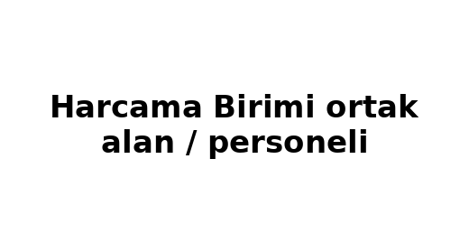 | 
 | 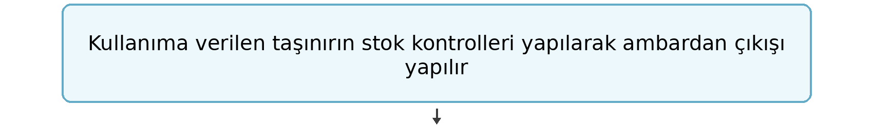
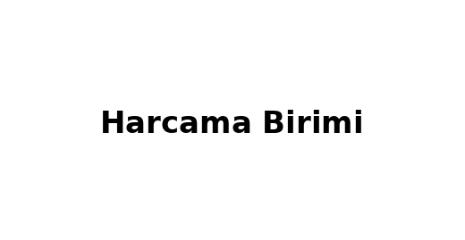 | 
 | 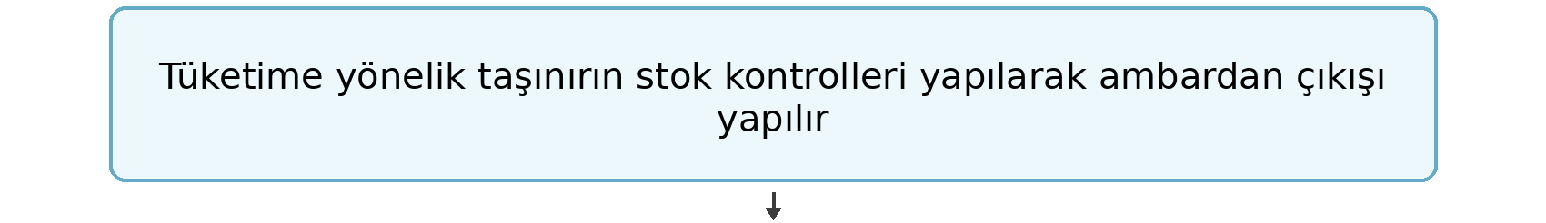
 | 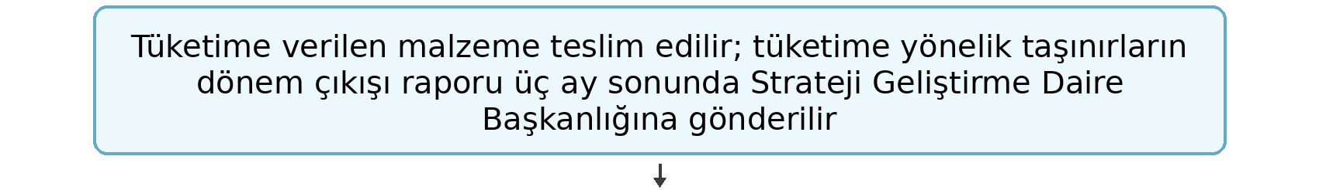
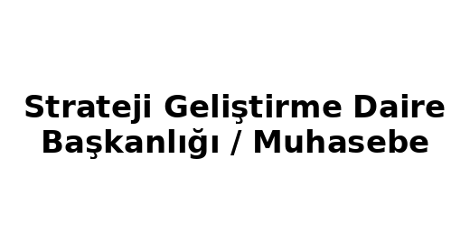 | 

